תאריך: ‏01/12/2022

מסמך אפיון פרויקט

|  |  |  |
| --- | --- | --- |
| **הפרויקט** | | |
| שם הפרויקט: | שיפור זיהוי מצב נפשי באמצעות שיטות מיצוי תכונות שונות | |
| מס' ב-LabAdmin: | 6959 | |
| סמסטר: | חורף 2022-2023 | |
| חד/דו סמסטריאלי: | חד סמסטריאלי | |
| **הצוות** | | |
| שם המנחה: | רגב ארזן | |
| שם סטודנט 1: | מיכאל בלום | מקצוע רישום: פרויקט א' |
| שם סטודנט 2: | ניקול וולובה | מקצוע רישום: פרויקט א' |
| **חברה מלווה** | | |
| שם החברה: |  | |
| שם איש קשר: |  | |

**1. מטרת הפרויקט**

הפרויקט מבוסס על מחקר בנושא גילוי מצב נפשי על ידי גלי EEG (TR9,TR10,AF7,AF8), מערכת מבדילה בין שלושה מצבים: רגוע, ניטרלי ,מרוכז ומגיעה לדיוק של 87% בשימוש של 44 פיצ'רים. כמוט כזו של משתנים תניב חישובים ארוכים אף לא בהכרח נדרשים. מטרתנו היא חילוץ פיצ'רים החשובים ביותר במודל.

**2. פירוט הנחות ודרישות**

**3. פתרונות אפשריים וסיכום קצר של סקר הספרות**

**4. תרשים מלבנים (block diagram) של הפתרון הנבחר או הנבדק**

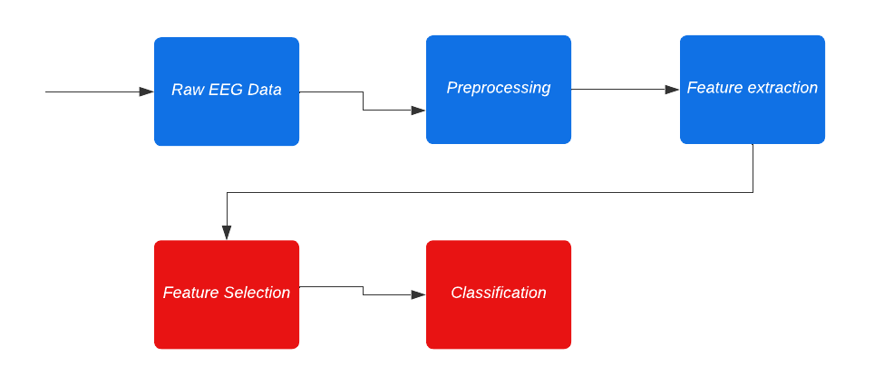

אנחנו נתמקד במלבנים האדומים.

**5. מודולים שנידרש לפתח**

**6. מודולים מוכנים שניתן להיעזר בהם**

**7. סביבת עבודה וכלי פיתוח שיהיו בשימוש**

מכשיר MUSE

Python

**8. שיטת הבדיקה שתידרש בסיום הפרויקט**

**9. רשימת משימות:**

|  |  |  |
| --- | --- | --- |
| מס' | שם המשימה | תיאור המשימה |
| 1 | קריאת המאמר, השלמת רקע תאורטי, למידה על הנושא | למידה על גלי EEG וספציפי על TP9, AF7, AF8,TP10  למידה על אופן העבודה של MUSE  חיפוש וקריאה מאמרים אחרים בנושא |
| 2 | הרצה ראשונה של הקוד, הכרות עם database ובדיקת תוצאות | סקירה ראשונה של הקוד. הבנת חלוקת dataset.  למידה על טכניקות לעיבוד נתונים בקוד. |
| 3 | דיון על נקודות חלשות של המחקר, גילוי מקומות לשיפור | דיון על אופן בחירת פיצ'רים, חיפוש אלטרנטיבות להצגת dataset. |
| 4 | בדיקת יעילות משערכים ידועים. | בדיקת dataset על משערכים שונים, השוות תוצאות עם תוצאות במחקר |
| 5 |  |  |
| 6 |  |  |
| 7 |  |  |
| 8 |  |  |
| 9 |  |  |
| 10 |  |  |

**10. תרשים גאנט (התקדמות הפרויקט):**

|  |  |  |  |  |  |  |  |  |  |
| --- | --- | --- | --- | --- | --- | --- | --- | --- | --- |
| מספר חודשים מתחילת הסמסטר | | | | | | | | | משימה |
| 9 | 8 | 7 | 6 | 5 | 4 | 3 | 2 | 1 |  |
|  |  |  |  |  |  |  |  |  | 1 |
|  |  |  |  |  |  |  |  |  | 2 |
|  |  |  |  |  |  |  |  |  | 3 |
|  |  |  |  |  |  |  |  |  | 4 |
|  |  |  |  |  |  |  |  |  | 5 |
|  |  |  |  |  |  |  |  |  | 6 |
|  |  |  |  |  |  |  |  |  | 7 |
|  |  |  |  |  |  |  |  |  | 8 |
|  |  |  |  |  |  |  |  |  | 9 |
|  |  |  |  |  |  |  |  |  | 10 |